Laboratorio #2 TEA

Jean Carlo Suazo (24141)

12/09/2022

1.2.1.

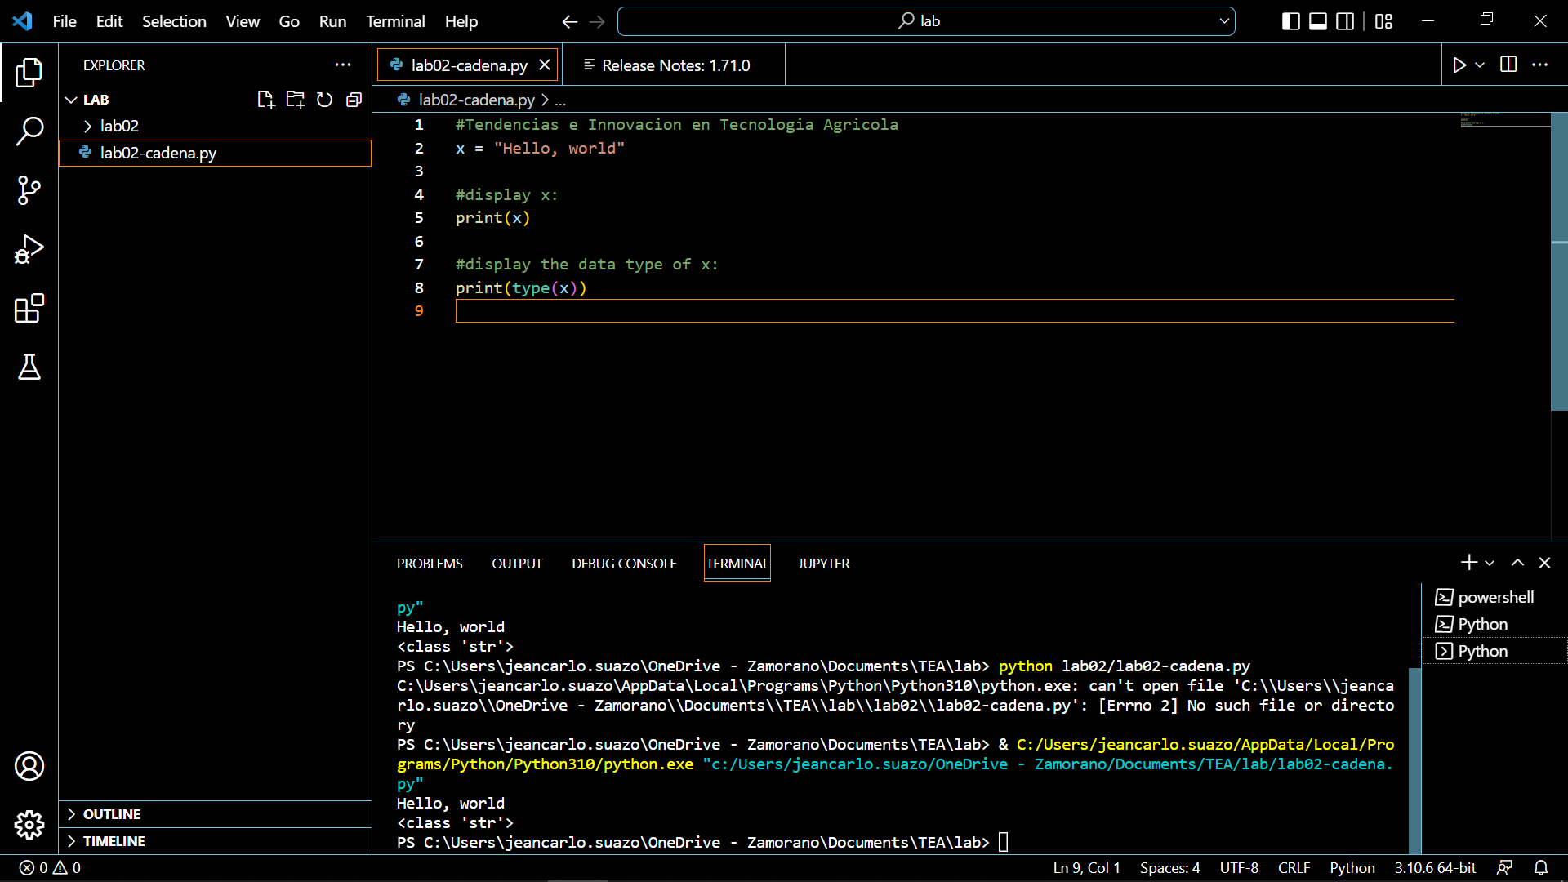

En este caso se usan variables de tipo cadena, string o str

1.2.2.

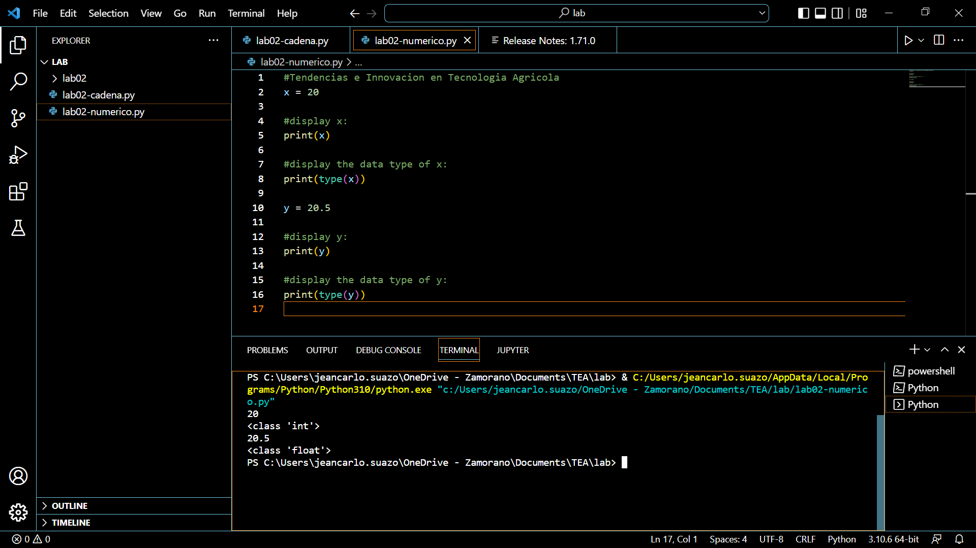

En este caso x y y corresponden a variables numéricas, int o num

1.2.3.

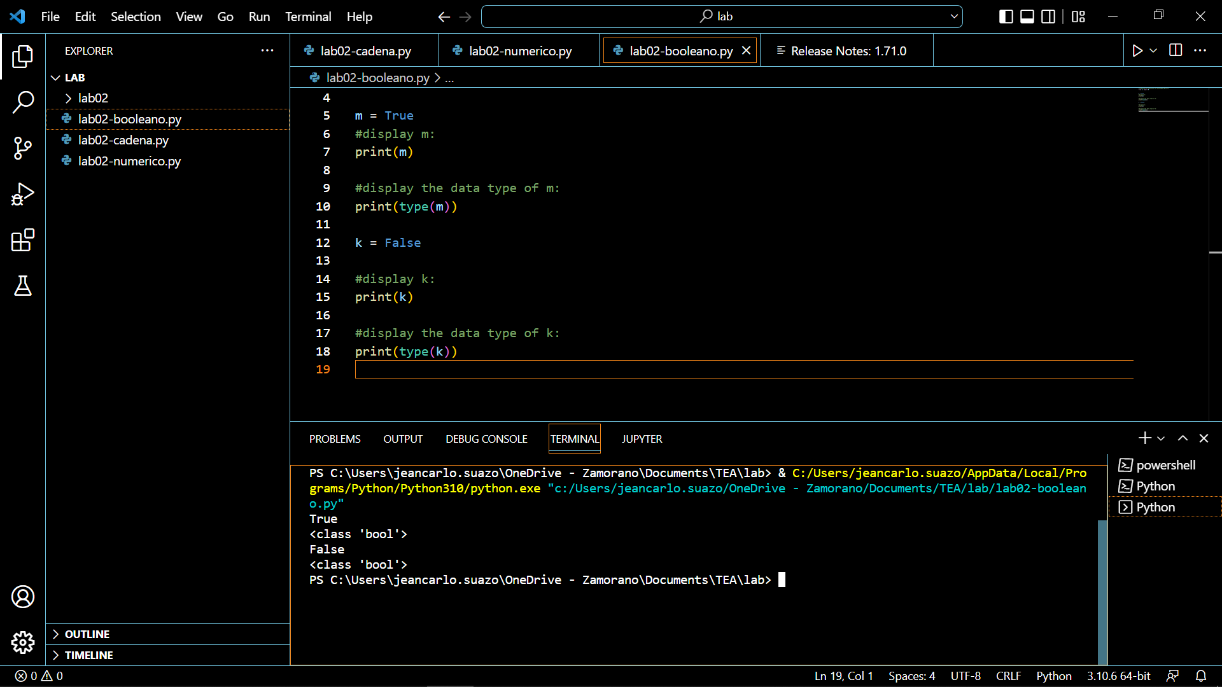

La variable en este caso es de tipo booleano o bool.

8.1

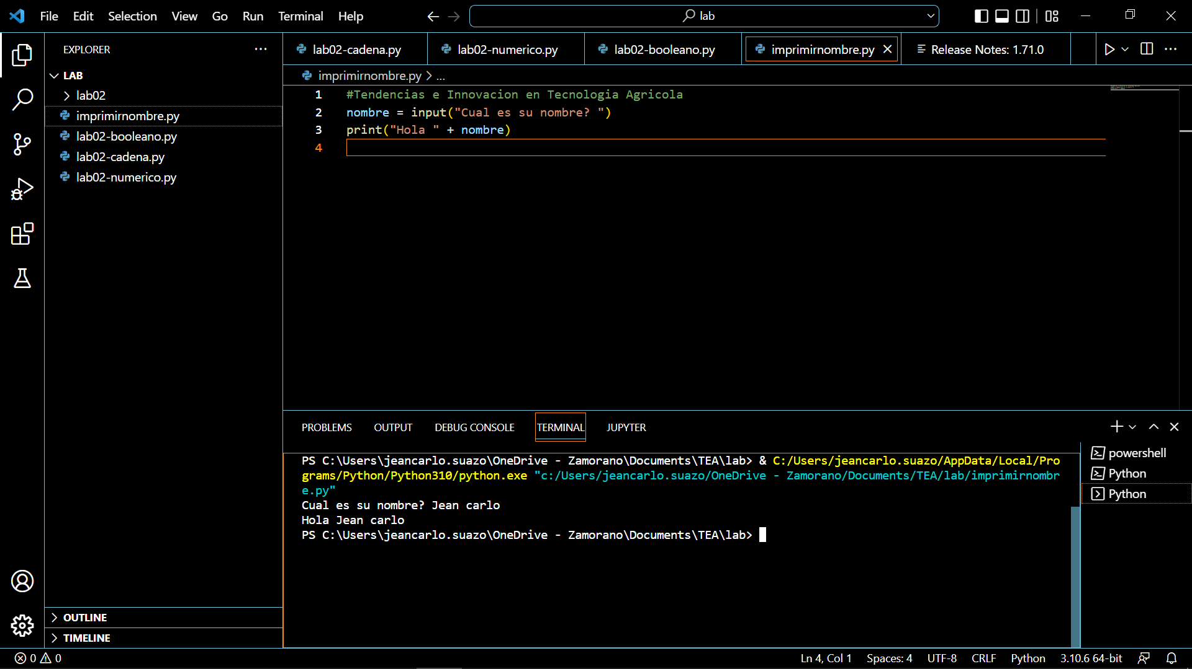

8.2

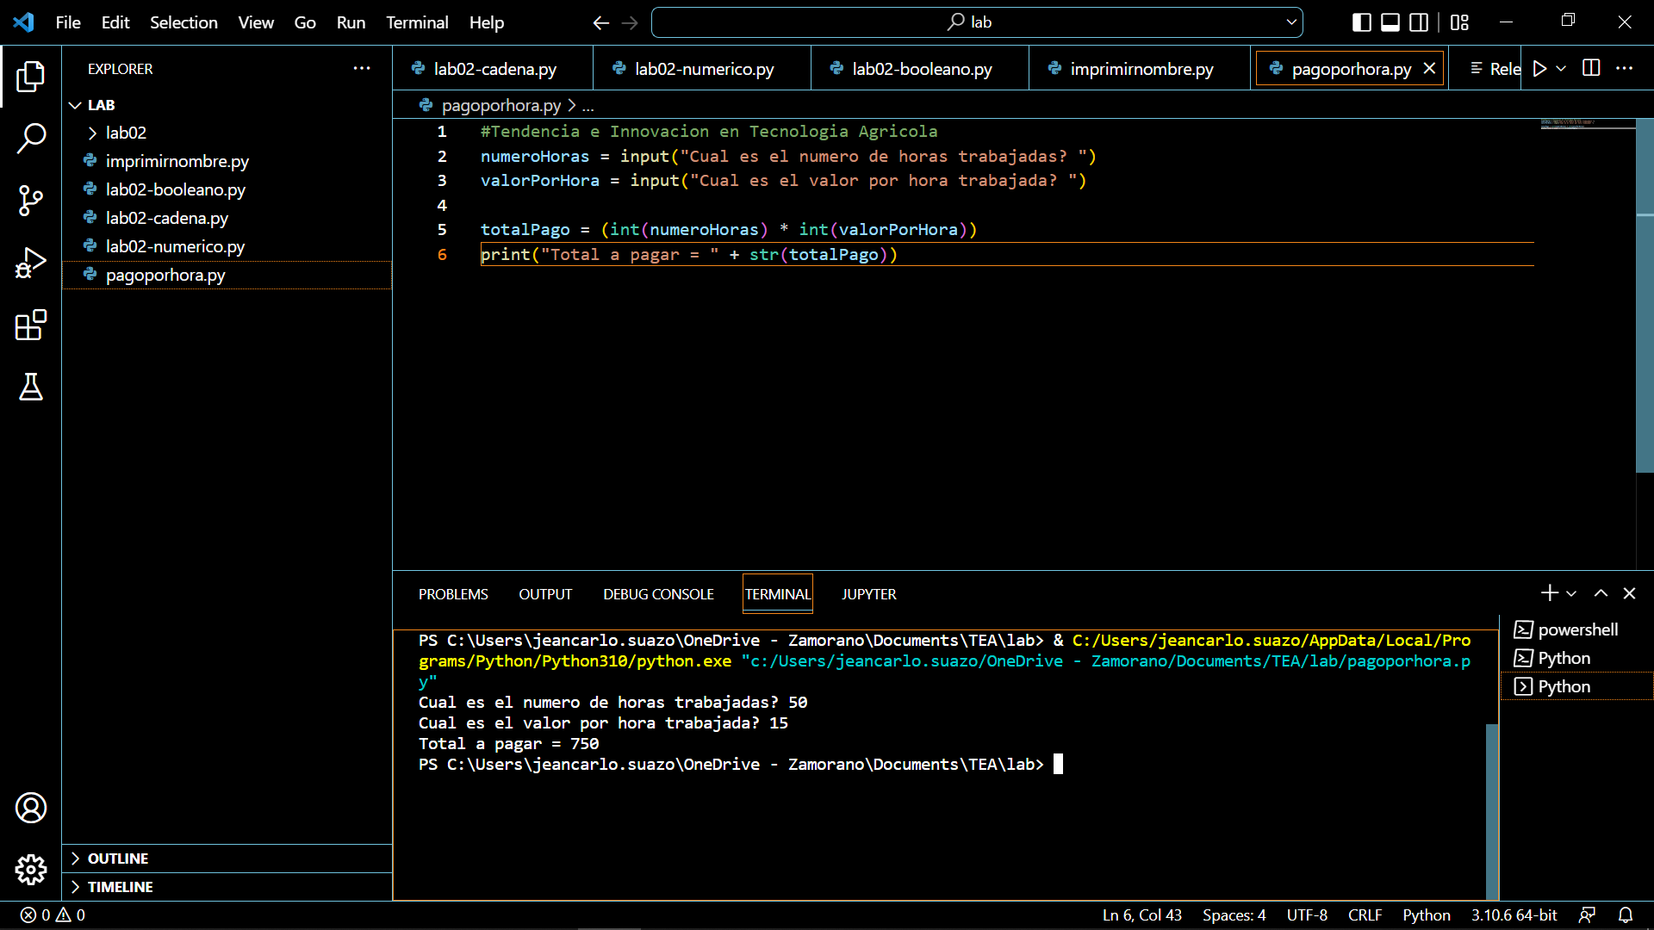

8.3

